**Muszki dziecięce do garnituru**

**W naszym artykule podpowiadamy jakie muszki dziecięce do garnituru wybrać dla swojego dziecka. Zachęcamy do lektury.**

**Dziecięce dodatki do eleganckiej stylizacji**

Jest wiele okazji i kiedy nie tylko dorośli muszą wyglądać elegancko ale także dzieci niezależnie od wieku. Przykładem może być na przykład wesele bądź ślub czy też wszelkiego rodzaju egzaminy na studiach, bądź w szkole średniej czy też w szkole podstawowej, jak również wszelkie wydarzenia rodzinne. W takim wypadku niekoniecznie dziecko musi zaprezentować się w pełnym garniturze, natomiast warto zainwestować w elegancką koszulę i marynarkę czy też elegancki sweter i dodatki. Jednym z nich z pewnością mogą być [muszki dziecięce do garnituru](http://www.standar.pl/dodatki/) czy też krawat

**Muszki dziecięce do garnituru**

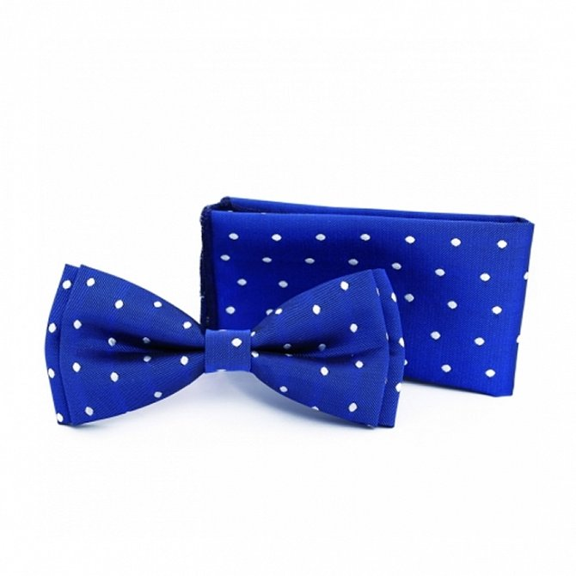

Jeżeli zastanawiasz się jak wybrać odpowiednią muszkę zachęcamy do zestawienia muszki biorąc pod uwagę urodę twojego dziecka. Bruneci oraz blondyni dobrze będą wyglądać w granacie czy też innych odcieniach niebieskiego. Możesz także zaszaleć z fakturą ze względu na to iż dziecko jest jeszcze młody. **Muszki dziecięce do garnituru** mogą być zatem w modne w tym sezonie kropki czy też kratkę, co doskonale sprawdzi się w tej roli. Dodatkowo bruneci świetnie wyglądać będą w czerwieni, która jest bardzo eleganckim odcieniem.